Rancang Bangun Aplikasi Mobile Manajemen Aktivitas Olahraga dan Monitoring Kebugaran di Kota dan Kabupaten Pekalongan
TUGAS AKHIR
Diajukan untuk memenuhi sebagian syarat-syarat memperoleh gelar Ahli Madya
Oleh :
Rendy Triananda Risyanto
233140700111087



PROGRAM STUDI TEKNOLOGI INFORMASI
DEPARTEMEN INDUSTRI KREATIF DAN DIGITAL
FAKULTAS VOKASI
UNIVERSITAS BRAWIJAYA
MALANG
2026

LEMBAR PERSETUJUAN

Judul | : | Rancang Bangun Aplikasi Mobile Manajemen Aktivitas Olahraga dan Monitoring Kebugaran Berbasis Flutter
Nama | : | Rendy Triananda Risyanto
NIM | : | 233140700111087
Program Studi | : | Teknologi Informasi
Bidang Minat | : | Sistem Informasi

Malang, Tanggal
Dosen Pembimbing,

Nama Pembimbing

LEMBAR PENGESAHAN TUGAS AKHIR

JUDUL TA
Oleh :
Nama Mahasiswa
NIM

Telah dipertahankan di depan Majelis Penguji
Pada Tanggal (masukkan tanggal sidang) dan dinyatakan memenuhi syarat untuk memperoleh gelar Ahli Madya pada Program Diploma III Teknologi Informasi

Pembimbing

Nama Pembimbing
NIK. ………………………….
Ketua Departemen Ketua Program Studi

Ir I Dewa Made W., M.T. Salnan Ratih A., ST.,MT.
NIK. 0160968020910 NIK. 20211
18803042001

LEMBAR PERNYATAAN TUGAS AKHIR

Saya yang bertanda tangan di bawah ini :
Nama | :
NIM | :
Program Studi | : | Teknologi Informasi
Bidang Minat | : | Sistem Informasi
Judul | : | Rancang Bangun…
Dengan ini saya menyatakan bahwa :
- Isi Tugas Akhir yang saya buat adalah benar-benar karya sendiri dan tidak menjiplak karya orang lain, selain nama-nama yang termaktub di isi dan tertulis di daftar pustaka dalam Tugas Akhir ini.
- Apabila ditemukan hasil jiplakan, maka saya akan bersedia menanggung segala risiko yang akan saya terima.
Demikian pernyataan ini dibuat dengan segala kesadaran.
Malang, Tanggal
Yang Menyatakan

Materai 10.000

Nama Mahasiswa
NIM Mahasiswa

RINGKASAN
[Bahasa indonesia]

Kata kunci :

SUMMARY
[Bahasa Inggris]

Keyword :

KATA PENGANTAR

DAFTAR ISI

DAFTAR TABEL
Tabel 2.1 Simbol-simbol usecase diagram 13

DAFTAR GAMBAR
Gambar 4.50 Tampilan halaman testimoni102

DAFTAR LAMPIRAN
Lampiran 1. Panduan Pengguna Sistem Pemesanan Tiket Rollab Berbasis Website 118

BAB I
PENDAHULUAN

Latar Belakang
Aktivitas olahraga merupakan kebutuhan mendasar yang tidak dapat dipisahkan dari upaya menjaga kualitas hidup di tengah pola hidup modern yang semakin padat. Berbagai penelitian menunjukkan bahwa olahraga rutin berkontribusi signifikan terhadap kesehatan fisik maupun mental, mulai dari menurunkan risiko penyakit kronis hingga meningkatkan produktivitas sehari-hari. Namun, olahraga yang dilakukan tanpa sistem pemantauan yang tepat cenderung tidak memberikan dampak optimal. Monitoring kebugaran berperan penting dalam membantu individu memahami perkembangan fisiknya secara objektif, menetapkan target yang realistis, serta mempertahankan konsistensi latihan agar manfaat yang diperoleh benar-benar terasa dalam jangka panjang.
Di wilayah Kabupaten Pekalongan, Stadion Widya Manggala Krida dan Alun-Alun Kajen menjadi dua lokasi utama yang paling sering dimanfaatkan masyarakat untuk berolahraga. Sementara itu, di Kota Pekalongan, Alun-Alun Mataram berperan sebagai pusat kegiatan olahraga mandiri bagi warga lokal. Berbagai jenis aktivitas fisik rutin dilakukan di tempat-tempat tersebut, seperti lari pagi, sepak bola, hingga latihan beban mandiri. Meskipun antusiasme masyarakat dalam berolahraga cukup tinggi, mayoritas warga yang beraktivitas di lokasi-lokasi tersebut belum memiliki kebiasaan mendokumentasikan progres latihan secara rutin. Pemantauan kebugaran masih dilakukan secara intuitif tanpa pencatatan data yang terstruktur, sehingga terjadi kesenjangan antara minat berolahraga dengan kemampuan dalam mengukur efektivitas latihan yang telah dilakukan.
Kondisi tersebut menimbulkan permasalahan utama, yaitu sulitnya masyarakat dalam memantau efektivitas latihan akibat tidak tersedianya data perkembangan fisik yang jelas dan terukur. Banyak individu yang berolahraga secara rutin namun tidak dapat mengevaluasi capaian nyata mereka, seperti konsistensi jarak tempuh, peningkatan intensitas gerakan, atau perubahan kondisi tubuh dari waktu ke waktu. Akar dari permasalahan ini adalah keterbatasan akses terhadap alat bantu pemantauan yang praktis.
Untuk menjawab permasalahan tersebut, dibangun sebuah sistem informasi berbasis aplikasi mobile bernama Lora sebagai asisten digital kebugaran. Aplikasi ini mengintegrasikan berbagai fitur dalam satu platform, meliputi pencatatan berbagai jenis olahraga utama, pemantauan kondisi lingkungan secara real-time, serta rekomendasi gizi harian yang disesuaikan dengan aktivitas pengguna. Lora dirancang untuk mengubah kebiasaan olahraga konvensional menjadi lebih terstruktur melalui visualisasi progres yang interaktif dan mudah dipahami, sekaligus dapat diakses secara gratis sehingga mampu menjangkau seluruh lapisan masyarakat, termasuk pemula yang baru memulai perjalanan kebugaran.
Pengembangan berbasis mobile dipilih karena sifat smartphone yang portabel dan selalu tersedia, memungkinkan pencatatan data aktivitas dilakukan secara langsung saat pengguna berada di lokasi olahraga. Tingginya penetrasi penggunaan smartphone di masyarakat Indonesia juga menjadikan platform mobile sebagai media paling efektif untuk menjangkau pengguna secara luas. Dalam proses pengembangannya, digunakan framework Flutter yang dikenal mampu menghasilkan aplikasi dengan performa tinggi dan tampilan responsif pada berbagai jenis perangkat (Anggadiningrat dkk., 2025). Metode pengembangan Agile diterapkan untuk memastikan proses berlangsung secara adaptif, dimulai dari identifikasi kebutuhan pengguna secara mendalam hingga evaluasi berkelanjutan, guna menghasilkan sistem yang stabil dan sesuai dengan kebutuhan nyata di lapangan.
Berdasarkan uraian di atas, kehadiran aplikasi Lora diharapkan dapat menjadi solusi konkret bagi masyarakat di Kota dan Kabupaten Pekalongan dalam mendokumentasikan setiap perkembangan olahraga secara terstruktur. Dengan kemudahan alur penginputan data dan aksesibilitas penuh secara gratis, masyarakat akan lebih termotivasi untuk menjalani gaya hidup aktif karena memiliki alat bantu yang mampu menyajikan data kebugaran secara nyata, terukur, dan berkelanjutan.

1.2 Rumusan Masalah
Berdasarkan latas belakang diatas maka rumusan masalah dari tugas akhir ini adalah sebagai berikut :
- Bagaimana merancang antarmuka (UI/UX) aplikasi olahraga yang minimalis namun informatif untuk meningkatkan retensi pengguna?.
- Bagaimana membangun aplikasi mobile menggunakan framework Flutter yang mampu melakukan sinkronisasi data aktivitas secara realtime dan efisien?.
- Bagaimana menguji fitur statistik olahraga untuk memastikan fungsionalitas dan ketepatan data progres kebugaran pengguna.

1.3 Tujuan
Berdasarkan rumusan masalah diatas, maka tujuan dibuatnya aplikasi ini adalah sebagai berikut :
- Merancang antarmuka (user interface) dan pengalaman pengguna (user experience) aplikasi pemantau olahraga yang sederhana dan fungsional.
- Membangun sebuah sistem informasi keolahragaan berbasis mobile menggunakan framework Flutter dan Firebase yang mampu mencatat serta merangkum data aktivitas lari, bola basket, bersepeda, dan home workout secara real time.
- Mengembangkan sistem secara adaptif dan modular menggunakan metode Agile untuk memastikan setiap fitur, mulai dari pelacakan lokasi hingga visualisasi grafik statistik, dapat diimplementasikan dan divalidasi secara bertahap
- Melakukan pengujian terhadap fungsionalitas aplikasi menggunakan metode Black Box Testing guna memastikan akurasi pencatatan data dan visualisasi progres latihan telah berjalan sesuai dengan kebutuhan pengguna.

1.4 Manfaat
Manfaat yang diharapkan dari adanya pengembangan aplikasi Lora Health Management ini adalah sebagai berikut :
- Bagi Peneliti:
Sebagai sarana untuk mengimplementasikan teori pemrograman mobile dan prinsip UI/UX yang telah dipelajari selama masa perkuliahan ke dalam sebuah produk perangkat lunak nyata yang fungsional.
- Bagi Masyarakat Umum:
Memudahkan masyarakat dalam mendokumentasikan setiap sesi latihan mereka secara terstruktur tanpa biaya langganan.
- Bagi Institusi Pendidikan:
Diharapkan dapat menjadi salah satu referensi atau bahan literatur tambahan bagi rekan-rekan mahasiswa lainnya yang memiliki ketertarikan untuk mengembangkan sistem informasi serupa, khususnya dalam lingkup teknologi kesehatan dan kebugaran.

1.5 Batasan Masalah
Adapun batasan masalah pada saat melakukan pengembangan aplikasi ini sebagai berikut :
- Platform yang digunakan dalam pengoperasian aplikasi ini terbatas pada perangkat dengan sistem operasi Android.
- Framework yang digunakan dalam pembangunan aplikasi ini adalah Flutter dengan bahasa pemrograman Dart.
- Penyimpanan data dilakukan secara daring (online) menggunakan firebase, sehingga aplikasi wajib mengggunakan koneksi internet.
- Aplikasi ini berfokus mencatat dan memantau khusus 5 olahraga yaitul lari, sepak bola, bola basket, bersepeda, dan home workout.

BAB II
KAJIAN PUSTAKA

2.1 Penelitian Terdahulu
Dalam penyusunan tugas akhir ini, penelitian terdahulu digunakan sebagai bahan referensi yang relevan. Penelitian-penelitian sebelumnya berperan penting dalam memberikan gambaran serta landasan teoritis untuk mendukung pembahasan penelitian yang dilakukan. Selain itu, penelitian terdahulu dimanfaatkan sebagai bahan pembanding dalam menelaah metode, teori, dan pendekatan yang telah digunakan oleh peneliti sebelumnya, sehingga dapat menjadi acuan dalam penentuan arah dan fokus penelitian. Beberapa penelitian terdahulu yang berkaitan dengan topik penelitian ini disajikan pada Tabel 2.1.
Tabel 2.1 Penelitian Terdahulu
No. | Judul Penelitian | Deskripsi
1. | Penerapan Metode Agile Process Dengan Model Extreme Programming Dalam Merancang Aplikasi Informasi Pemantauan Status Gizi Anak Balita Berbasis Web Mobile (Purba et al., 2022) | Penelitian ini bertujuan untuk merancang aplikasi mobile pemantauan status gizi dengan menerapkan metode Agile melalui model Extreme Programming (XP). Proses perancangan dilakukan melalui tahapan yang iteratif meliputi planning, design, coding, dan testing. Hasil penelitian menunjukkan bahwa pendekatan XP mampu meningkatkan efisiensi dan fleksibilitas dalam pengembangan sistem yang adaptif terhadap perubahan kebutuhan. Penelitian ini relevan sebagai acuan dalam penerapan metode pengembangan sistem yang iteratif serta fitur monitoring kesehatan pada penelitian ini.
2 | Designing a Mobile-based Fitness and Diet Guide Application Using Flutter Framework (Anggadiningrata et al., 2025) | Penelitian ini membahas pengembangan aplikasi panduan fitness dan diet berbasis mobile menggunakan framework Flutter. Aplikasi yang dikembangkan memiliki fitur pemantauan aktivitas fisik, pencatatan kalori, serta panduan latihan. Metode pengembangan sistem yang digunakan adalah SDLC model Waterfall. Hasil penelitian menunjukkan bahwa Flutter efektif digunakan untuk membangun aplikasi kebugaran yang responsif dan fungsional. Penelitian ini menjadi acuan dalam penggunaan Flutter sebagai framework utama pada penelitian ini.
3 | The Effectiveness of a Smartphone-Based Fitness Application in Enhancing Physical Activity Participation (Musfika et al., 2024) | Penelitian ini menganalisis efektivitas aplikasi fitness berbasis smartphone dalam meningkatkan partisipasi aktivitas fisik pengguna. Metode penelitian dilakukan dengan membandingkan tingkat aktivitas fisik sebelum dan sesudah penggunaan aplikasi. Hasil penelitian menunjukkan adanya peningkatan signifikan dalam keterlibatan olahraga pengguna. Penelitian ini relevan dengan penelitian ini karena sama-sama menekankan peran aplikasi mobile dalam memantau dan meningkatkan aktivitas olahraga secara mandiri.

  - Media dan Teknologi Pendukung
    - Dart

Dart merupakan bahasa pemrograman yang dikembangkan oleh Google oleh Lars Bak dan Kasper Lund. Dart dapat digunakan untuk membuat aplikasi web, aplikasi desktop, dan aplikasi mobile (Android dan iOS). Dart adalah 7 bahasa pemrograman yang memungkinkan pendefinisian fungsi di luar kelas, juga dikenal sebagai fungsi tingkat atas. Bahasa pemograman dart juga merupakan salah satu bahasa pemograman yang mendukung konsep Object-Oriented Programming (Puspita Sari et al., 2022).
    - Flutter

Flutter adalah salah satu framework atau kerangka kerja dengan menggunakan bahasa pemograman dart sehingga dapat dijalankan sebagai multiplatform. Pengkodean digunakan pada widget, yang dapat berupa komponen visual atau komponen yang hanya menampung widget lainnya. Salah satu keunggulan Flutter adalah kemampuan untuk dijalankan untuk platform berbasis Android dan iOS dalam sekali pengkodean. Untuk membuat antarmuka aplikasi yang lebih menarik, Flutter menawarkan banyak fitur, seperti koleksi widget, font, tombol, navigasi, dan efek tampilan. Flutter juga mendukung fitur Hot Reload dimana dalam setiap perubahan dapat dilihat dengan langsung, fitur tersebut dapat memudahkan developer untuk menghemat waktu tanpa menunggu hasil perubahan kode (Rahmawati & Sari, 2024).

Dalam penelitian ini, Flutter digunakan sebagai framework utama dalam pengembangan aplikasi mobile manajemen aktivitas olahraga dan monitoring kebugaran. Penggunaan Flutter diharapkan mampu menghasilkan aplikasi dengan tampilan antarmuka yang menarik, performa yang baik, serta kompatibilitas lintas platform. Hal tersebut mendukung kebutuhan aplikasi dalam menampilkan data aktivitas olahraga, hasil tracking, serta rekomendasi olahraga secara real-time dan interaktif (Abdulrahman et al., 2021).

Firebase

Firebase digunakan sebagai backend untuk menyimpan data pengguna, data aktivitas olahraga, serta riwayat latihan yang dilakukan secara terpusat. Pada implementasinya, aktivitas ahli berupa konfigurasi security rules untuk proteksi data personal dan proses data seeding melalui injeksi kode guna mengelola data master gizi serta kategori olahraga secara konsisten. Dengan demikian, penggunaan Firebase mendukung implementasi fitur monitoring kebugaran yang adaptif serta memudahkan sinkronisasi data secara real-time dalam jangka panjang (Ramadhan & Rais, 2023)

Rekomendasi Olahraga berdasarkan Cuaca

Rekomendasi olahraga berdasarkan cuaca merupakan fitur yang mengintegrasikan data kondisi lingkungan dengan aktivitas fisik pengguna secara kontekstual. Dalam pengembangannya, aktivitas ahli berupa perancangan logic mapping untuk mengonversi parameter cuaca (seperti suhu, indeks UV, dan AQI) menjadi kategori rekomendasi olahraga yang aman, serta melakukan enkapsulasi endpoint API untuk menjamin kestabilan pengambilan data secara asynchronous. Melalui pendekatan ini, aplikasi Lora dapat secara otomatis menyajikan saran aktivitas yang relevan dan meminimalisir risiko kesehatan akibat kondisi cuaca yang tidak mendukung bagi pengguna (Pratama & Sukmana, 2023)..

  - Metode Pengembangan Sistem
    - Metode Agile
Metode Agile merupakan pendekatan pengembangan perangkat lunak yang berfokus pada proses iteratif dan inkremental. Dalam pengembangan aplikasi Lora, penggunaan metode ini sangat krusial mengingat adanya integrasi teknis yang kompleks, seperti penggunaan Firebase untuk basis data real-time serta Maps untuk fitur pelacakan lokasi. Hal ini diperkuat oleh pendapat Sommerville (2011) yang menyatakan bahwa metode Agile sangat efektif untuk sistem yang persyaratannya cepat berubah karena meminimalkan biaya overhead dalam proses desain dan dokumentasi.
Berdasarkan pendapat Beck dkk. (2001) dalam Agile Manifesto, metode ini lebih menekankan pada individu dan interaksi serta perangkat lunak yang berfungsi di atas dokumentasi yang komprehensif. Hal ini diperkuat oleh Anggadiningrat dkk. (2025) yang menyatakan bahwa integrasi metode pengembangan yang adaptif sangat tepat untuk membangun sistem yang stabil namun tetap responsif terhadap kebutuhan teknis di lapangan. Adapun visualisasi siklus pengembangan Agile yang diterapkan pada aplikasi Lora dapat dilihat pada Gambar berikut:
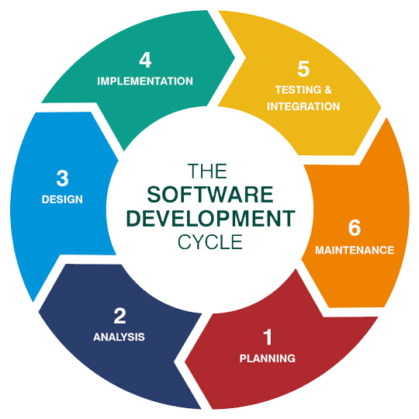
Gambar 2.2 Metode Agile
Dalam implementasinya, pengembangan aplikasi Lora mengikuti siklus hidup Agile yang terbagi ke dalam beberapa fase krusial sebagai berikut:
        - Perencanaan(planning) :
Tahap awal dimulai dengan identifikasi kebutuhan pengguna dan penyusunan backlog fitur melalui analisis kelayakan teknis serta perancangan arsitektur basis data NoSQL dalam format JSON Tree Structure. Proses ini memastikan struktur data pada Firebase selaras dengan kebutuhan fungsional aplikasi Lora sebelum memasuki tahap pengembangan (Purba dkk., 2022)
        - Iterasi Pengembangan (Sprint) :
Fase ini berfokus pada pengodean menggunakan framework Flutter yang melibatkan implementasi state management untuk mengatur alur data aplikasi serta proses data seeding melalui injeksi kode (injection via code). Langkah teknis ini diterapkan agar data master gizi dan parameter olahraga dapat masuk ke dalam database secara otomatis dan konsisten (Ramadhan & Rais, 2023).
        - Pengujian (Testing) :
Validasi fungsionalitas dilakukan pada setiap hasil iterasi melalui metode Black Box Testing untuk memverifikasi seluruh fitur aplikasi serta uji akurasi pada logika perhitungan kalori. Tahap ini merupakan bentuk kendali mutu dalam mendeteksi bug atau ketidaksesuaian teknis agar data yang disajikan kepada pengguna tetap presisi dan sesuai dengan standar aplikasi kebugaran (Pratama & Sukmana, 2023).
        - Tinjauan dan Umpan Balik (Review & Feedback) :
Evaluasi hasil sprint dilakukan secara menyeluruh mencakup performance profiling untuk meninjau stabilitas aplikasi dan optimasi Firebase Security Rules. Langkah ini diambil guna menjamin keamanan isolasi data antar pengguna serta memastikan sinkronisasi data berjalan efisien tanpa kendala latensi pada perangkat Android (Anggadiningrat dkk., 2025).
  - UML

Penggunaan UML dalam pengembangan sistem berbasis objek menjadi standar penting untuk memastikan kesesuaian antara desain teknis dan kode pemrograman yang dihasilkan. Melalui visualisasi yang komprehensif, UML berfungsi sebagai sarana dokumentasi sekaligus panduan implementasi yang mampu meningkatkan kualitas produk perangkat lunak secara keseluruhan (Nistrina & Sahidah, 2022.
  - Use Case Diagram

Use Case Diagram merupakan bagian dari UML yang digunakan untuk menggambarkan kebutuhan fungsional sistem melalui interaksi antara pengguna dan sistem. Dalam pengembangan aplikasi Lora, dilakukan aktivitas ahli berupa identifikasi peran aktor serta pemetaan skenario fungsionalitas ke dalam unit-unit use case yang terintegrasi untuk mendefinisikan batasan sistem secara jelas. Diagram ini berperan pada tahap analisis kebutuhan sebagai dasar perancangan yang mencakup komponen utama seperti aktor sebagai pengguna, use case sebagai representasi fungsi, serta relasi yang menunjukkan hubungan antara keduanya (Taufan dkk., 2022).
Berikut ini adalah simbol-simbol standar yang digunakan dalam pembuatan use case diagram:
Tabel 2.1 Simbol-simbol use case diagram
Simbol | Nama Notasi | Keterangan
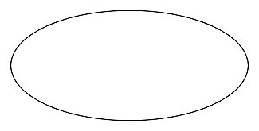 | Use Case | Fungsionalitas yang disediakan sistem sebagai unit-unit yang saling bertukar pesan antar unit atau aktor; biasanya dinyatakan dengan menggunakan kata kerja di awal frase nama use case.
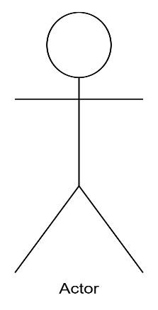 | Aktor/actor | Orang, proses, atau sistem lain yang berinteraksi dengan sistem informasi yang akan dibuat di luar sistem informasi yang akan dibuat itu sendiri, jadi walaupun simbol dari aktor adalah gambar orang, tapi aktor belum tentu merupakan orang; biasanya dinyatakan menggunakan kata benda di awal frase nama aktor.
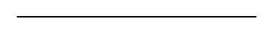 | Asosiasi/association | Komunikasi antara aktor dan use case yang berpartisipasi pada use case atau use case memiliki interaksi dengan aktor.
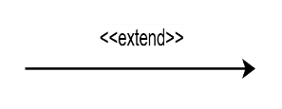 | Ekstensi/extend | Relasi use case tambahan ke sebuah use case dimana use case yang ditambahkan dapat berdiri sendiri walaupun tanpa use case tambahan itu; mirip dengan prinsip inheritance pada pemrograman berorientasi objek; biasanya use case tambahan memiliki nama depan yang sama dengan use case yang ditambahkan, misal:  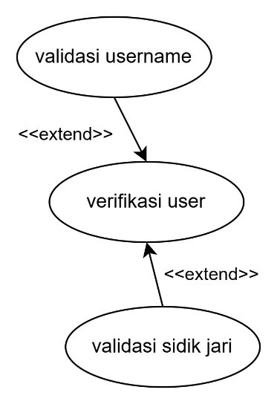  Arah panah mengarah pada use case yang ditambahkan; biasanya use case yang menjadi extend-nya merupakan jenis yang sama dengan use case yang menjadi induknya.
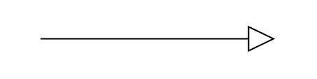 | Generalisasi/generalization | Hubungan generalisasi dan spesialisasi (umum-khusus) antara dua buah use case dimana fungsi yang satu adalah fungsi yang lebih umum dari lainnya, misal:  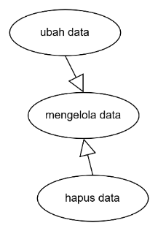  Arah panah mengarah pada use case yang menjadi generalisasinya (umum).
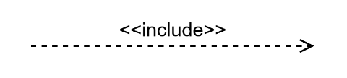 | Include | Relasi use case tambahan ke sebuah use case dimana use case yang ditambahkan memerlukan use case ini untuk menjalankan fungsinya atau sebagai syarat dijalankan use case ini.

Sumber: (Rosa & Shalahuddin, 2018).

  - Activity Diagram

Activity Diagram digunakan untuk menggambarkan alur aktivitas dalam suatu sistem secara terstruktur, mulai dari tahap awal, proses yang berlangsung, percabangan keputusan, hingga tahap akhir proses. Selain itu, diagram ini juga dapat memperlihatkan aktivitas yang berjalan secara paralel ketika sistem dijalankan. Activity Diagram merupakan bagian dari Unified Modeling Language (UML) dan umumnya disusun berdasarkan use case yang telah didefinisikan sebelumnya, sehingga mampu merepresentasikan alur kerja sistem secara lebih jelas (Siska Narulita et al., 2024).
Berikut adalah simbol-simbol standar yang digunakan dalam pembuatan activity diagram:

Tabel 2.2 Simbol-simbol activity diagram
Simbol | Nama Notasi | Keterangn
 | Status awal | Status awal aktivitas sistem, sebuah diagram aktivitas memiliki sebuah status awal.
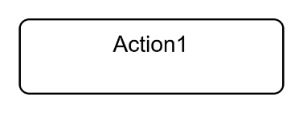 | Aktivitas | Aktivitas yang dilakukan sistem, aktivitas biasanya diawali dengan kata kerja.
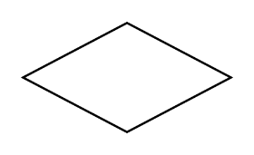 | Percabangan/decision | Asosiasi percabangan dimana jika ada pilihan aktivitas lebih dari satu.
 | Penggabungan/join | Asosiasi penggabungan dimana lebih dari satu aktivitas digabungkan menjadi satu.
 | Status akhir | Status akhir yang dilakukan sistem, sebuah diagram aktivitas memiliki sebuah status akhir.
Sumber: (Rosa & Shalahuddin, 2018).

  - Tools Yang Digunakan

Dalam proses pengembangan aplikasi Lora, diperlukan berbagai perangkat lunak (software) pendukung guna menunjang setiap tahapan pengembangan, mulai dari tahap perancangan diagram sistem, desain antarmuka, hingga tahap implementasi kode program. Adapun perangkat lunak yang digunakan adalah sebagai berikut :
    - Vscode

Visual Studio Code merupakan perangkat lunak penyunting kode sumber (source code editor) yang dikembangkan oleh Microsoft dengan dukungan lintas platform. Dalam pembangunan aplikasi Lora, dilakukan langkah teknis berupa konfigurasi ekstensi khusus Flutter dan Dart serta pemanfaatan integrated debugging environment untuk menjaga konsistensi dan kualitas kode program secara real-time. Penggunaan tool ini didasarkan pada performanya yang ringan serta efektivitasnya dalam memfasilitasi integrasi alat bantu pengembangan aplikasi mobile secara terstruktur (Hidayat dkk., 2024)
    - Android Studio

Android Studio merupakan Integrated Development Environment (IDE) resmi dari Google yang dirancang khusus untuk pengembangan platform Android. Dalam pembangunan aplikasi Lora, dilakukan aktivitas ahli berupa konfigurasi Android SDK dan optimalisasi Android Virtual Device (AVD) untuk mensimulasikan berbagai spesifikasi perangkat serta resolusi layar secara presisi. Selain itu, pemanfaatan fitur Logcat dan Profiler diterapkan untuk menganalisis manajemen memori serta mendeteksi potensi bottleneck guna memastikan stabilitas performa aplikasi sebelum tahap distribusi (Pratama & Sukmana, 2023).
    - Figma

Figma merupakan alat desain grafis berbasis vektor dan prototyping yang memungkinkan proses perancangan dilakukan secara kolaboratif berbasis cloud. Dalam pengembangan aplikasi Lora, dilakukan langkah teknis berupa penyusunan rancangan High-Fidelity serta pembuatan alur interaksi (user flow) yang mendetail untuk menjamin konsistensi visual pada setiap komponen antarmuka. Selain itu, Figma digunakan untuk menyiapkan aset grafis dan spesifikasi dimensi elemen agar proses translasi desain ke dalam kode program Flutter menjadi lebih akurat dan efisien (Kurniawan & Saputra, 2024).
    - Draw.io

Draw.io (diagrams.net) merupakan perangkat lunak pembuat diagram berbasis web yang bersifat open-source. Dalam pengembangan aplikasi Lora, dilakukan aktivitas ahli berupa perancangan notasi standar UML dan pemetaan logika alur data untuk mendokumentasikan interaksi pengguna serta struktur modular sistem secara teknis. Alat ini dimanfaatkan untuk menyusun Use Case Diagram, Flowchart, dan Activity Diagram guna menjamin konsistensi alur kerja aplikasi dari tahap perancangan hingga implementasi (Purba dkk., 2022).
  - Database
    - Database

Basis data atau database merupakan kumpulan data yang disusun secara sistematis di dalam komputer yang dapat diakses, diatur, dan diperbarui melalui perangkat lunak tertentu. Secara teoritis, basis data berfungsi sebagai gudang data atau informasi kompleks yang disusun menjadi beberapa kelompok berdasarkan tipe data yang spesifik agar mudah diakses kembali (Qoyimah et al., 2024).
    - NoSQL

NoSQL merupakan model basis data non-relasional yang dirancang untuk efisiensi penyimpanan data tanpa skema kaku seperti pada database relasional konvensional. Dalam pengembangan aplikasi Lora, dilakukan aktivitas ahli berupa perancangan struktur data hierarkis berbasis node JSON untuk mengelola informasi profil dan riwayat aktivitas olahraga pengguna secara dinamis. Implementasi ini memungkinkan pengelolaan entitas data yang fleksibel tanpa harus mengubah struktur skema secara keseluruhan, sehingga menjamin performa akses data yang cepat dan skalabel (Qoyimah et al., 2024).
    - Firebase

Firebase merupakan layanan Backend as a Service (BaaS) dari Google yang menyediakan solusi infrastruktur cloud untuk pengembangan aplikasi mobile dan web. Pada pembangunan aplikasi Lora, dilakukan aktivitas ahli berupa konfigurasi Firebase Core dan sinkronisasi Realtime Database untuk menangani pertukaran data secara asinkron antara perangkat pengguna dengan server. Penggunaan basis data NoSQL ini mendukung fleksibilitas penyimpanan data bertipe String, Long, maupun Boolean tanpa pengelolaan server manual, sehingga memungkinkan setiap pembaruan informasi kebugaran tersinkronisasi secara instan di berbagai perangkat (Andrianto & Haris Munandar, 2022).
    - JSON

JavaScript Object Notation (JSON) merupakan format pertukaran data berbasis teks yang ringan dan efisien untuk digunakan pada ekosistem Firebase. Pada aplikasi Lora, dilakukan aktivitas ahli berupa pemetaan objek data (data mapping) ke dalam struktur key-value pair guna memfasilitasi proses serialisasi data secara asinkron. Implementasi format JSON ini sangat mendukung mobilitas pengiriman data pada perangkat Android karena ukurannya yang ringkas serta kemampuannya dalam merepresentasikan hierarki data yang kompleks (Ramadhan & Rais, 2023).
    - Arsitektur Data JSON

Berbeda dengan database relasional yang direpresentasikan melalui Entity-Relationship Diagram (ERD), Firebase menggunakan struktur pohon data (Data Tree structure). Berdasarkan perancangan aplikasi Lora, struktur data disusun secara hierarkis ke dalam beberapa node utama:
  - Node data

Node data berfungsi sebagai pusat penyimpanan data referensi statis yang mencakup nutrition_data dan workout_data. Dalam pengembangannya, dilakukan aktivitas ahli berupa perancangan struktur data hierarkis dan proses injeksi data master (data seeding) secara langsung melalui kode program guna menjamin konsistensi informasi gizi serta instruksi latihan. Data referensi ini menjadi parameter utama bagi sistem dalam memberikan rekomendasi gizi serta panduan aktivitas pada berbagai kategori olahraga seperti basketball, cycling, football, home, dan running secara presisi (Ramadhan & Rais, 2023).
      - Node users

Node users berfungsi menyimpan informasi profil serta riwayat aktivitas yang bersifat dinamis dan personal bagi setiap pengguna. Dalam implementasinya, dilakukan pemetaan entitas data berbasis Unique Identifier (UID) serta konfigurasi security rules untuk memastikan isolasi data dan perlindungan informasi pribadi secara efisien. Pendekatan ini menjamin bahwa setiap data yang tersimpan hanya dapat diakses oleh pemilik akun yang sah sesuai dengan protokol keamanan sistem (Ramadhan & Rais, 2023).
  - Pengujian Blackbox

Metode Black Box Testing merupakan pendekatan evaluasi perangkat lunak yang berfokus pada pengujian fungsionalitas sistem pada berbagai level integrasi. Dalam pengembangan aplikasi Lora, dilakukan aktivitas ahli berupa perancangan skenario uji menggunakan teknik Boundary Value Analysis untuk memvalidasi batas nilai input data kebugaran serta fungsionalitas fitur monitoring secara mendalam. Teknik ini bertujuan untuk menentukan validitas data pada setiap field pengujian guna mengestimasi volume data serta memastikan akurasi hasil perhitungan sistem terhadap aktivitas fisik pengguna (Harahap dkk., 2022).

BAB III
METODE PENYELESAIAN TUGAS AKHIR
- Tempat Dan Waktu Penelitian

1 Tempat Penelitian

Penelitian Tugas Akhir ini dilakukan di 3 tempat, yaitu Alun-alun mataram untuk Kota Pekalongan, Stadion Widya Manggala Krida dan Alun-alun Kajen untuk Kabupaten Pekalongan.

2 Waktu Penelitian

Penelitian ini dilaksanakan dalam kurun waktu 5 bulan, terhitung mulai dari tahap pra-penelitian hingga penyelesaian laporan tugas akhir, yaitu mulai Oktober 2025 hingga Februari 2026.

3.2 Sistematika Perancangan

Sistematika pengembangan aplikasi Lora mengadopsi metodologi Agile guna menjamin proses pengembangan yang iteratif dan adaptif terhadap kebutuhan fungsional. Pendekatan ini dipilih untuk memfasilitasi pembaruan fitur secara bertahap berdasarkan validasi teknis pada setiap siklus pengerjaan. Tahapan pengerjaan sistem dijelaskan secara sistematis sebagai berikut:
    - Perancangan Aplikasi

Tahap perancangan aplikasi dilakukan untuk mentransformasikan spesifikasi kebutuhan ke dalam bentuk visual serta logika sistem yang terstruktur. Proses ini dimulai dengan merancang antarmuka visual menggunakan Figma guna menjamin pengalaman pengguna yang optimal melalui desain yang intuitif dan ergonomis. Selanjutnya, dilakukan pembuatan Use Case Diagram untuk memetakan interaksi antara aktor, baik User maupun Admin, dengan fitur-fitur utama di dalam sistem guna memperjelas batasan fungsionalitas. Selain itu, alur kerja sistem didokumentasikan melalui Activity Diagram untuk menggambarkan urutan aktivitas pengguna secara sistematis, terutama dalam menjalankan fungsi-fungsi spesifik seperti mekanisme perolehan rekomendasi olahraga berdasarkan kondisi cuaca secara otomatis.
    - Implementasi

Tahap implementasi adalah proses menerjemahkan seluruh rancangan teknis ke dalam kode program menggunakan framework Flutter dan bahasa pemrograman Dart. Pada tahap ini, konfigurasi Firebase Realtime Database dilakukan dengan struktur JSON untuk mendukung pertukaran data secara real-time, disertai penerapan state management guna menjaga stabilitas aliran data. API OpenWeather juga diintegrasikan sebagai penunjang fitur rekomendasi aktivitas berdasarkan kondisi cuaca pengguna. Seluruh komponen antarmuka dibangun secara bertahap hingga fitur monitoring olahraga dan sistem reward dapat berjalan sesuai logika yang telah dirancang.

    - Pengujian

Tahap pengujian dilakukan melalui metode Black Box Testing untuk memastikan setiap fungsionalitas pada aplikasi Lora beroperasi sesuai dengan spesifikasi teknis yang telah ditetapkan. Evaluasi difokuskan pada validasi sistem autentikasi pengguna serta mekanisme sinkronisasi data aktivitas ke dalam Firebase guna menjamin integritas informasi secara real-time. Selain itu, pengujian juga mencakup akurasi logika pada fitur asisten pintar yang mengolah data dari API OpenWeather untuk memberikan rekomendasi olahraga dan informasi gizi yang relevan. Seluruh modul pencatatan pada lima cabang olahraga utama turut diuji melalui serangkaian skenario masukan guna mendeteksi potensi kesalahan pada sistem serta menjamin stabilitas performa aplikasi sebelum tahap distribusi kepada pengguna akhir.

  - Teknik Pengambilan Data

Untuk mendapatkan data yang akurat mengenai kebutuhan pengguna aplikasi Lora, pengambilan data dilakukan melalui dua pendekatan utama, yaitu pengamatan langsung di lapangan dan pengumpulan data dari responden.
    - Observasi

Pengambilan data dilakukan melalui pengamatan langsung di lokasi penelitian selama kurang lebih dua minggu pada bulan Oktober. Observasi dilakukan secara insidental pada waktu lari pagi dan sore hari guna melihat secara langsung pola masyarakat dalam berolahraga mandiri. Melalui pengamatan ini, ditemukan fenomena di mana banyak individu kesulitan menjaga konsistensi karena tidak adanya alat bantu yang mampu mendokumentasikan progres latihan mereka secara praktis.
    - Kuesioner (Google Form)

Sebagai langkah penguatan dari hasil observasi, dilakukan penyebaran kuesioner secara daring memanfaatkan platform Google Form. Teknik ini bertujuan untuk menjaring data dari masyarakat mengenai kebiasaan olahraga, kendala yang sering dialami, serta fitur asisten digital seperti apa yang mereka butuhkan. Data kuantitatif yang diperoleh dari para responden ini kemudian dijadikan landasan utama dalam menentukan fitur fitur prioritas, seperti sistem rekomendasi berbasis cuaca dan pemberian reward berupa medali.
  - Teknologi yang digunakan
  - Perangkat Keras
Perangkat keras yang digunakan meliputi satu unit laptop untuk kegiatan pengembangan dan satu unit ponsel untuk media pengujian aplikasi mobile ini.
- Laptop:
- Processor: AMD Ryzen 5 5600H
- Memory (RAM): 16 GB
- Storage: SSD 512 GB
- Handphone:
- Model: Tecno Camon 20 Pro 5G
- Sistem Operasi: Android 14
- Memory (RAM): 8GB

3.3.2 Perangkat Lunak
Perangkat lunak meruakan program-program yang terinstal pada perangkat keras untuk mendukung pembuatan sistem. Perangkat lunak yang digunakan antara lain:
- Sistem operasi: Windows 11 64-bit sebagai lingkungan kerja utama.
- Visual Studio Code: sebagai text editor utama untuk menulis kode program Flutter dan Dart.
- Android Studio: untuk manajemen Android SDK dan penyediaan emulator (Virtual Device).
- Flutter SDK: Software Development Kit yang berisi framework dan library inti untuk membangun aplikasi.
- Figma: aplikasi berbasis cloud yang digunakan untuk merancang antarmuka dan prototype aplikasi.
- Draw.io: untuk membuat diagram perancangan sistem (UML) seperti Use Case, Activity, dan Sequence Diagram.

BAB IV
HASIL DAN PEMBAHASAN

  - Deskripsi Project
Aplikasi Lora dikembangkan sebagai solusi digital berupa asisten olahraga mandiri berbasis mobile yang dibangun menggunakan framework Flutter. Pengembangan project ini dilatarbelakangi oleh kebutuhan akan sebuah platform pendamping aktivitas fisik yang mampu menyajikan data secara terukur bagi individu yang melakukan olahraga mandiri. Fokus utama dari Lora adalah untuk mentransformasikan kebiasaan olahraga konvensional menjadi lebih terstruktur melalui pendekatan teknologi. Manfaat strategis dari project ini terletak pada kemampuannya dalam menjaga konsistensi dan motivasi pengguna. Hal ini dicapai melalui penggabungan sistem leveling yang kompetitif serta mekanisme rekomendasi aktivitas yang adaptif terhadap kondisi lingkungan. Dengan memanfaatkan integrasi cloud dan layanan API, Lora berfungsi bukan sekadar sebagai media pencatat, melainkan sebagai asisten cerdas yang memandu pengguna dalam mencapai target kebugaran harian secara efisien.
Aplikasi ini memiliki beberapa fitur serta fungsi sebagai berikut:
- Halaman Aplikasi Admin
Halaman admin memiliki beberapa fungsi dan fitur yang dapat dilihat pada tabel 2.4.
Tabel 2.4 Fungsi Dan Fitur Halaman Admin
No. | Fitur | Fungsi
1 | Login | Admin melakukan autentikasi untuk masuk ke dalam sistem manajemen data.
2 | Manajemen Olahraga | Menampilkan dan mengelola (tambah/edit/hapus) daftar cabang olahraga serta panduan latihannya
3 | Data Gizi | Mengelola referensi data nutrisi dan kalori untuk ditampilkan kepada pengguna.
4 | Monitoring User | Memantau statistik penggunaan aplikasi dan integritas database pada Firebase.
- Halaman Aplikasi Penguna
Halaman aplikasi pengguna memiliki beberapa fitur dan fungsi yang dapat dilihat pada Tabel 2.5.
No. | Fitur | Fungsi
1 | Register & Login | Pengguna melakukan pendaftaran dan masuk ke akun agar data aktivitas tersinkronisasi secara real-time.
2 | Dashboard | Menampilkan kondisi cuaca lokal, kualitas udara, dan indeks UV secara otomatis untuk membantu pengguna memantau kondisi lingkungan sebelum beraktivitas.
3 | Pilihan Olahraga | Menyediakan berbagai menu cabang olahraga yang dapat dipilih sesuai preferensi dan akan terus diperbarui secara berkala
4 | Rekomendasi Gerakan & Leveling | Sistem memberikan instruksi gerakan olahraga yang disesuaikan dengan skala kemampuan pengguna, mulai dari tingkat pemula (beginner) hingga atletik (advanced).
5 | Riwayat & Monitoring Progres | Mencatat riwayat setiap sesi olahraga serta menampilkan visualisasi progres latihan dalam skala mingguan maupun bulanan.
6 | Statistik & Medali | Menampilkan akumulasi poin pengalaman (XP) serta koleksi medali sebagai bentuk apresiasi atas konsistensi pengguna.
7 | Rekomendasi Gizi | Menyajikan edukasi harian serta rekomendasi menu makanan sehat (biji-bijian, protein, dll) yang dikelola secara sistematis.
8 | Kalkulator BMI (Body Mass Index) | Memfasilitasi pengguna untuk menghitung indeks massa tubuh secara mandiri guna mengetahui status kesehatan fisik mereka.

  - Identifikasi Masalah
Masyarakat yang melakukan aktivitas olahraga secara mandiri seringkali menghadapi berbagai macam tantangan dalam menjaga konsistensi dan kebugaran fisiknya. Banyak individu mengalami kesulitan dalam menentukan jenis gerakan olahraga yang sesuai dengan tingkat kemampuan fisik mereka, sementara di sisi lain, perubahan kondisi lingkungan seperti cuaca buruk, kualitas udara yang tidak sehat, serta indeks UV yang tinggi seringkali menghambat rencana aktivitas luar ruangan.
Situasi ini sering mengakibatkan proses olahraga menjadi kurang efektif, tidak terukur, bahkan berisiko bagi kesehatan jika dilakukan dalam kondisi lingkungan yang tidak mendukung. Kurangnya sistem pemantauan progres jangka panjang juga mengakibatkan motivasi pengguna cepat menurun karena tidak adanya visualisasi pencapaian yang jelas. Maka dibuatlah aplikasi Lora berbasis mobile untuk memungkinkan pengguna mendapatkan panduan kesehatan secara real-time, memantau statistik performa, dan mendapatkan rekomendasi nutrisi secara otomatis. Beberapa kebutuhan yang harus dipenuhi di dalam aplikasi mobile ini antara lain:
  - Aplikasi dapat menyajikan data kondisi lingkungan (Cuaca, AQI, UV) dan memberikan tips kesehatan secara otomatis sebagai panduan keamanan pengguna.
  - Aplikasi pada sisi pengguna dapat memberikan rekomendasi gerakan olahraga yang dipersonalisasi berdasarkan skala leveling kemampuan fisik si pengguna.
  - Aplikasi mampu mendokumentasikan riwayat dan statistik performa (kalori, waktu, sesi, jarak) dalam skala mingguan maupun bulanan guna evaluasi kebugaran.
  - Admin dapat mengelola database layanan olahraga, instruksi gerakan, serta referensi menu gizi harian pada sistem.

  - Perancangan

4.3.1 Identifikasi User
Pada tahap mengidentifikasi user Aplikasi mobile ini, terdapat 2 aktor atau pengguna yang terlibat dan dapat dilihat pada table 2.6
Tabel 2.6 Identifikasi User
No. | Pengguna | Deskripsi Pengguna
1 | Admin | Admin memiliki akses penuh terhadap manajemen data sistem, yang meliputi pengelolaan database cabang olahraga, instruksi gerakan berdasarkan skala leveling, database rekomendasi nutrisi harian, serta memantau integritas data pengguna pada Firebase Console.
2 | Pengguna | Pengguna dapat menggunakan aplikasi untuk memantau kondisi lingkungan (Cuaca, AQI, UV), melakukan kalkulasi BMI, mendapatkan tips kesehatan dan menu harian, menjalankan aktivitas olahraga, serta melihat riwayat statistik performa (Kalori, Waktu, dan Sesi) secara berkala.

4.3.2 Daftar Kebutuhan
Daftar kebutuhan fungsional aplikasi Lora dapat dilihat pada Tabel 2.7.
Tabel 2.7 Daftar Kebutuhan
No. | Daftar Kebutuhan | Aktor
1 | Admin melakukan manajemen dan pembaruan data (Olahraga, Gerakan, Gizi) melalui hardcode/scripting untuk diinjeksikan ke database. | Admin
2 | Admin melakukan konfigurasi API (OpenWeather) dan pemeliharaan integrasi layanan pada sisi source code. | Admin
3 | Admin memantau dan mengelola struktur data serta otentikasi pengguna melalui konsol layanan Firebase. | Admin
4 | Pengguna harus melakukan login atau register akun agar sistem dapat menyimpan data progres secara personal di cloud. | Penguna
5 | Pengguna dapat mengakses informasi cuaca, kualitas udara (AQI), dan indeks UV yang ditarik otomatis oleh sistem melalui API. | Pengguna
6 | Pengguna dapat menggunakan fitur kalkulator BMI untuk memantau status indeks massa tubuh secara mandiri. | Pengguna
7 | Pengguna dapat menerima rekomendasi menu gizi harian dan tips kesehatan yang telah disediakan oleh sistem. | Pengguna
8 | Pengguna dapat memilih jenis aktivitas olahraga dan mendapatkan panduan gerakan yang sesuai dengan skala leveling kemampuan. | Pengguna
9 | Pengguna dapat memantau grafik statistik performa (kalori, waktu, sesi) yang diolah dari data riwayat aktivitas. | Pengguna

4.3.3 Usecase Diagram
Aplikasi mobile ini terdiri dari 2 actor yaitu admin dan pengguna, untuk mengetahui gambaran dari use case diagram masing-masing actor dapat dilihat pada gambar 4.1 dan gambar 4.2
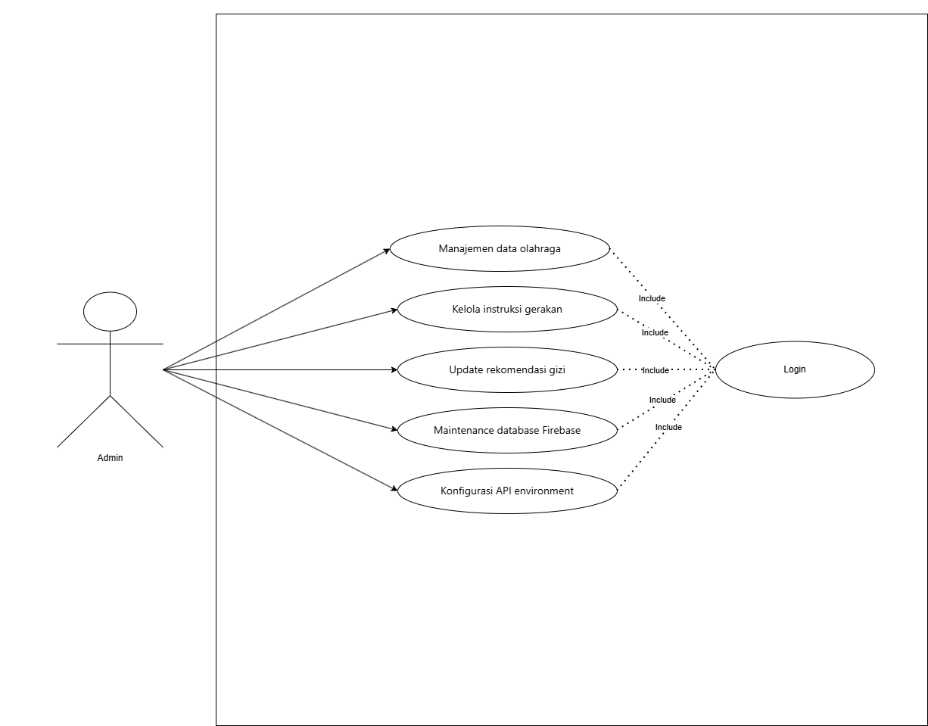
Gambar 4.1 Use Case Skenario Admin
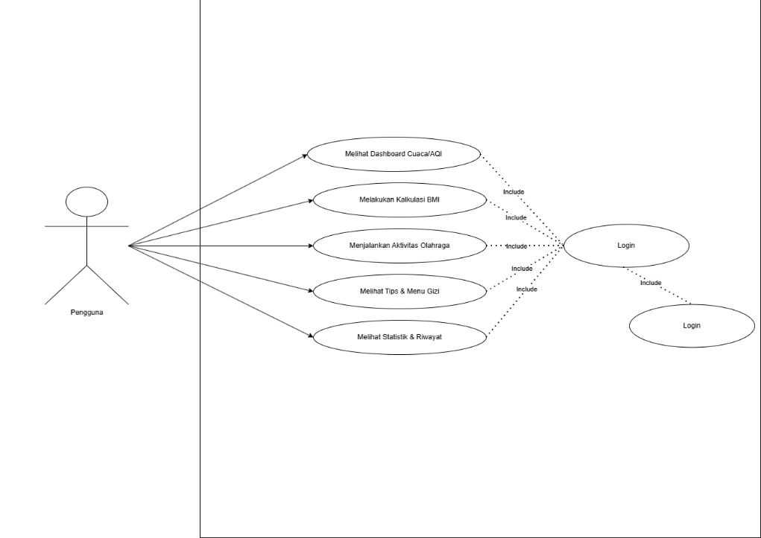
Gambar 4.2 Usecase Skenario Pengguna

4.3.4 Activity Diagram
Activity diagram menggambarkan alur kerja (workflow) atau aktivitas dari sebuah sistem. Pada aplikasi Lora, aktivitas difokuskan pada proses pengambilan data kondisi lingkungan dan bagaimana sistem memberikan respon kepada pengguna.
      - Activity Diagram Proses Dashboard & Rekomendasi
4.3.4 Data Flow Diagram
a. Context Diagram
Context diagram dari sistem…. dapat dilihat pada Gambar 4.2.
`
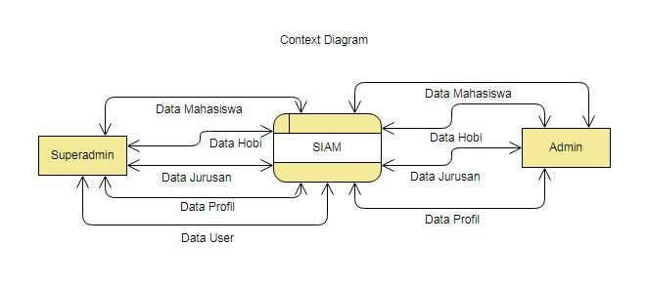
Gambar 4.2 Context diagram

b. DFD Level 0
DFD Level 0 dari sistem…. dapat dilihat pada Gambar 4.3.

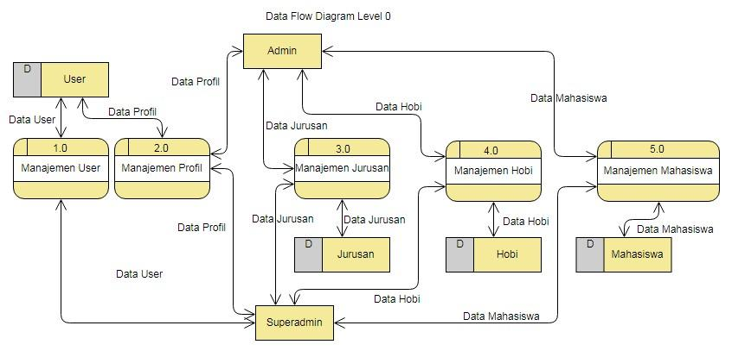
Gambar 4.3 DFD Level 0

c. DFD Level 1 Proses 1
DFD Level 1 Proses 1 dari sistem…. dapat dilihat pada Gambar 4.4.

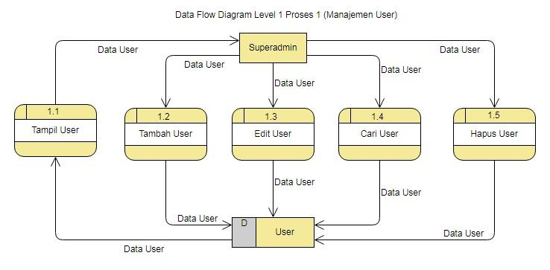
Gambar 4.4 DFD Level 1 Proses 1

d. DFD Level 1 Proses 2
DFD Level 1 Proses 2 dari sistem…. dapat dilihat pada Gambar 4.5.

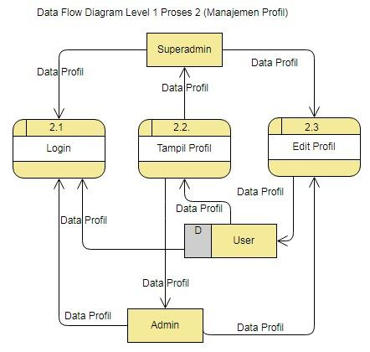
Gambar 4.5 DFD Level 1 Proses 2

Dst…
4.3.5 Flowchart
Flowchart menggambarkan alur sistem permodul. Berdasarkan DFD level 0 maka terdapat 5 Modul diantaranya :
  - Modul User

  - Modul Profil

  - Modul Jurusan
  - dst

4.3.8 Perancangan Interface
(buat layout nya pakai pencil project atau tool lain boleh) kira2 gambaran masing-masing halaman web mu seperti apa tata letaknya contoh halaman home (ambil beberapa gambar saja min 5 gambar yang berbeda):
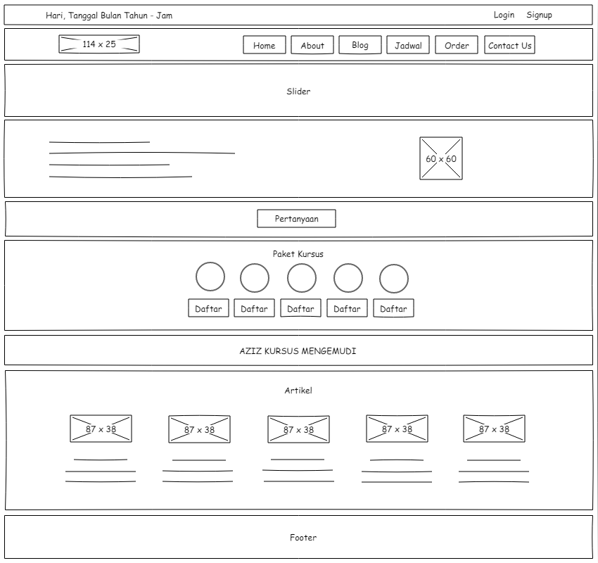
Gambar 4.23 Perancangan halaman homepage
4.3.7 Relasi Database
Contoh :
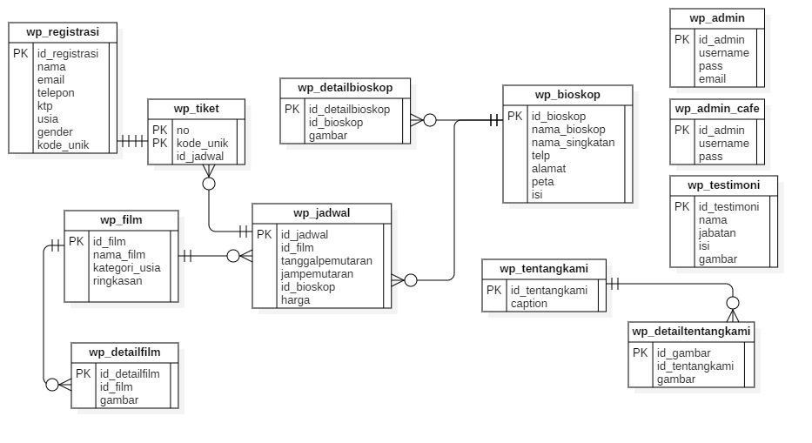
Gambar 4.27 ER diagram

4.4 Implemetasi
Menampilkan screeeshot halaman sistem/aplikasi dan memberikan penjelasan Contoh :
Halaman ini dikases oleh… halaman ini digunakan untuk … tampilan halaman login dapat dilihat pada Gambar 4.28….
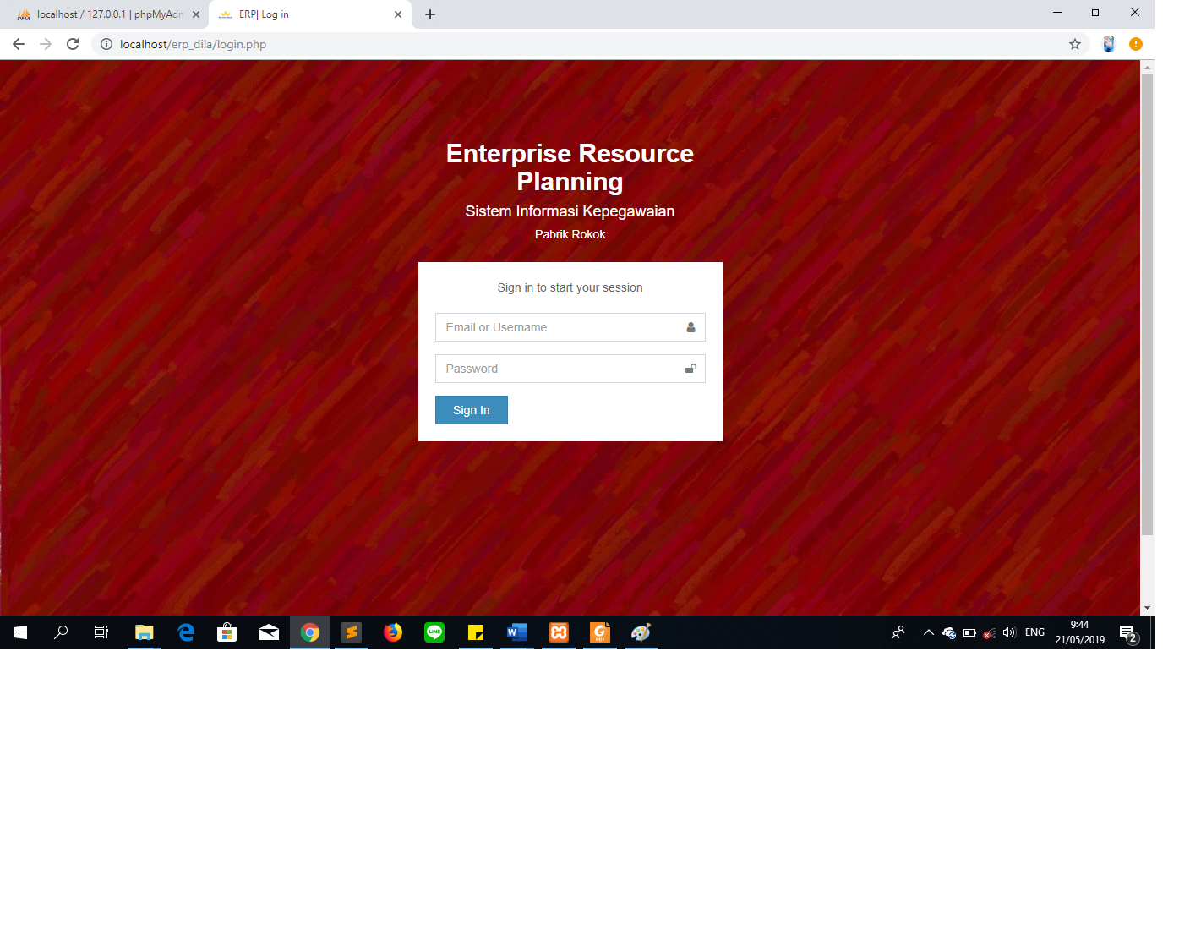
Gambar 4.28 Tampilan halaman homepage
4.5 Pengujian

Metode pengujian yang digunakan adalah dengan menggunakan teknik black box testing dan usability testing.
- Pengujian Black Box Testing

Pengujian ini berfokus pada persyaratan fungsional perangkat lunak. Hasil pengujian dari sistem monitoring dan evaluasi pelaksanaan proyek dapat dilihat pada Tabel 4.3

Tabel 4.3 Hasil pengujian pada halaman admin cafe
No. | Deskripsi | Prosedur Pengujian | Masukkan | Keluaran yang diharapkan | Hasil yang didapatkan | Kesimpulan
1. | Login admin cafe | - Ketik URL login  - Ketik username dan password | - Username : cafe  - Password : cafe | Berhasil masuk ke halaman dashboard admin panel | Berhasil masuk ke halaman dashboard admin panel | Valid
 | …
2. | Halaman tentang kami | - Klik menu tentang kami |  | Tampil data singkat profil dan tempat pemutaran | Tampil data singkat dan tempat pemutaran | Valid
3. | dst

Berdasarkan hasil pengujian yang dilakukan didapatkan, sistem ini sudah berjalan dengan benar sesuai permintaan pengguna. Sistem dapat melakukan fungsi-fungsi yang dijalankan pengguna dengan baik dan benar.

- Pengujian usability Testing bisa cek Referensi Jurnal (tidak wajib)

BAB V
PENUTUP

5.1 Kesimpulan
(Kesimpulan menjawab rumusan masalah lebih detail tetapi singkat)
- Sistem/aplikasi…. Dirancang melalui tahapan…. Peracangan menggunakan UML/DFD yang meliputi use case diagram…..
- Sistem/aplikasi… dibangun dengan menggunakan PHP/CI/Laravel dan database MySQL. Sistem dibangun dengan memanfaatkan software……….
- Sistem/aplikasi.. diuji dengan metode… hasil yang diperoleh..

5.2 Saran
(Saran berisi saran mengenai pengembangan TA yang bisa dilakuakan)
Contoh : Untuk pengembangan lebih lanjut maka perlu ditambahkan fitur pembayaran secara virtual…

DAFTAR PUSTAKA

List Daftar pustaka yang digunakan di Bab 1, Bab 2, Bab 3, Bab 4. Dan urutkan abjad contoh :
Abdulloh, R. 2017. Membuat Toko Online Dengan Teknik OOP, MVC, Dan Ajax. PT. Elex Media Komputindo : Jakarta
Fakung R. 2018. Evaluasi Penerapan Enterprise Resources Planning (ERP) Terhadap Penyajian Laporan Keuangan (Studi Kasus Di PT. Surya Citra Televisi). Fakultas ekonomi Universitas Pamulang. Jurnal KREATIF : Pemasaran, Sumberdaya Manusia Dan Keuangan, 6 (3) : 1-12
Hakim , N.I, and Tonggiroh, M. 2017. Sistem Informasi Kepegawaian Pada Kantor Dewan Teknologi Informasi dan Komunikasi Provinsi Papua
Berbasis Web. Jurnal Ilmiah Teknik dan Informatika. 2 (1) : 7-8
Format Penulisan Daftar Pustaka
Penulisan daftar pustaka ditulis sesuai tata tulis menurut acuan Publication
Manual of the American Psychological Association (2001, 5th ed.) dan disusun secara alfabetis dari nama akhir penulis utama. Penyusunan daftar pustaka dianjurkan menggunakan Mendeley. Pustaka yang tercantum di Daftar Pustaka adalah pustaka yang dikutip dan dituliskan dalam Kajian Pustaka. Tata cara penulisan sumber yang diambil dari buku, jurnal, website, laporan karya ilmiah/Tugas Akhir/tesis, surat kabar, dan sumber informasi lain akan berbeda
seperti contoh-contoh berikut.
1. Buku
Nama Belakang Pengarang, Inisial. Tahun penerbitan. Judul buku (Edisi jika edisinya lebih dari satu). Tempat diterbitkan: Penerbit.
Contoh:
a. Satu pengarang
Guyton, A.C. (2001). Textbook of Medical Physiology. 5th ed. Philadelphia: WB Saunders.
b. Dua pengarang
Anna, N dan Santoso, CL. (2007). Pendidikan Anak, Ed. 5. Jakarta: Family Press.
c. Tiga pengarang
Kotler, P, Adam, S, Brown, L dan Armstrong, G. (2003). Principles of Marketing. 2nd ed. Melbourne: Pearson Education Australia.15
d. Empat pengarang atau lebih: gunakan et al setelah pengarang pertama
Sukanto R. et al. (2002). Business Frocasting. Yogyakarta: Bagian penerbitan Fakultas Ekonomi UGM.
2. Buku terbitan Lembaga/Badan/Organisasi
Nama lembaga/badan/organisasi. Tahun penerbitan. Judul buku (cetak miring). Edisi/cetakan. Nama penerbit. Kota penerbit.
Contoh:
Kementerian Pendidikan dan Kebudayaan RI. (2011). Pendidikan Anti Korupsi untuk Perguruan Tinggi. Cetakan 1. Direktorat Jenderal Pendidikan Tinggi. Bagian Hukum Kepegawaian. Jakarta.
3. Peraturan, Undang-undang, dan sejenisnya
Nomor dan tahun peraturan/UU. Judul peraturan/UU yang dirujuk (cetak miring). Tanggal pengesahan/penerbitan (jika ada). Nomor lembaran negara (jika ada). Organisasi penerbit (jika ada) .Kota tempat pengesahan/penerbitan.
Contoh:
Undang-Undang Republik Indonesia Nomor 20 Tahun 2003. Sistem Pendidikan Nasional. 8 Juli 2003. Lembaran Negara Republik Indonesia Tahun 2003 Nomor 4301. Jakarta.
4. Artikel Jurnal
Nama belakang, singkatan (inisial) nama depan dan nama tengah (jika ada). Tahun penerbitan. Judul artikel. Nama jurnal (cetak miring). Volume dan nomor jurnal (nomor jurnal dalam tanda kurung). Nomor halaman artikel dalam jurnal. Jika ada dua penulis atau lebih, cara penulisannya sama seperti cara menulis daftar pustaka untuk buku.
Contoh:
Riduwan, A. (2010). Etika dan Perilaku Koruptif dalam Praktik Manajemen Laba. Jurnal Akuntansi & Auditing Indonesia 14(2): 121-141.
5. Tugas Akhir/Tesis/Disertasi/Laporan Karya Ilmiah16
Nama belakang, singkatan (inisial) nama depan dan nama tengah (jika ada). Tahun. Judul Tugas Akhir/tesis/disertasi/Laporan Karya Ilmiah (cetak miring). Nama program studi dan/atau perguruan tinggi. Kota tempat perguruan tinggi.
Contoh:
Verdanasari, E. F. (2012). Pengaruh Penerapan Corporate Governance terhadap Nilai Perusahaan dengan Kualitas Laba sebagai Variabel Intervening. Tugas Akhir. Sekolah Tinggi Ilmu Ekonomi Indonesia (STIESIA). Surabaya.
6. Artikel internet
Nama belakang, singkatan (inisial) nama depan dan nama tengah (jika ada).
Tahun. Judul. Alamat web (cetak miring). Tanggal dan jam unduh.
Contoh:
Himman, L.M. (2002). A Moral Change: Business Ethics after Enron. San Diego University Publication. http:ethics.sandiego.edu/LMH/oped/Enron/index.asp. 27
Januari 2008 (15:23).
7. Artikel dari majalah/surat kabar
Nama belakang, singkatan (inisial) nama depan dan nama tengah (jika ada).
Tahun. Judul artikel (cetak miring). Nama majalah/surat kabar. Tanggal.
Halaman. Kota penerbit.
Contoh:
Mangunwijaya, Y.B. (1992). Pendidikan Manusia Merdeka. Harian Kompas. 11 Agustus. Halaman 15. Jakarta

LAMPIRAN
(jika ada)

- Surat ijin pengambilan data
- Konsep atau hasil wawancara/kuesioner
- Dokumentasi
- Rumus-rumus dan perhitungan yang akan digunakan dalam analisis masalah

